Kleinheincz Csilla Hanna
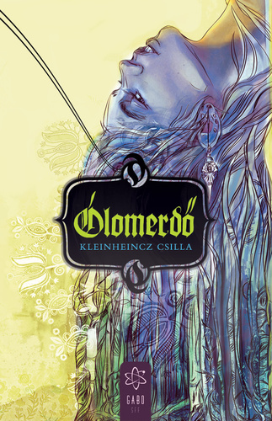
- Született: Budapest, 1978. augusztus 26.
- magyar-vietnami származású író,
fordító, szerkesztő
- Szakterülete: versek, klasszikus és urban fantasy, sci-fi, szerepjátékkönyvek, mesék, kortárs novellák
- Jelenleg szerkesztő-fordítóként dolgozik a
Gabo Kiadónál
„Legjobban viszont azzal fejlődik az ember, ha sokat olvas, sokfélét, és sosem elégszik meg a könnyű megoldással.”
Számára minden olvasással kezdődött: rengeteg sci-fi és fantasy „elfogyasztása” után gyerekként maga is próbálkozott írással, majd rájött arra, hogy a jó történetek mögött a képzelőerőn kívül mindig vannak tapasztalatok, bölcsességek, emberismeret és empátia is.
Kezdetben a Stádium Fiatal Írók Köre, majd a Cohors Scriptorium és Delta Műhely írókör tagja. 1997 óta ír aktívan, 2005-ben jelent meg első regénye Város két fül között címmel. Ezt követte 2007-ben az Ólomerdő, melynek második kiadása 2014-ben jelent meg a Gabo Kiadónál. A történetet második rész is követte, ugyanebben az évben, egy két kisregényt tartalmazó kötet Üveghegy címmel. Ennek a kötetnek a megszületése lassú és nehézkes volt, sok kétsége támadt a közönség és saját maga elvárásait illetően, végül azonban meglepődött a regény nagyon is pozitív fogadtatásán. Megjelent művei között versek (Huszonötödik óra, költői antológia) valamint mesék és kortárs novellák is megtalálhatók (Nyulak, sellők, viszonyok, Stádium kiadó, 2009). Novelláit angol, cseh, észt, finn, spanyol és portugál nyelvekre is lefordították.
Első fordítását 2001-ben adták ki. Legkedvesebb munkái kedvenc íróihoz köthetőek; Peter S. Beagle életműsorozata, Catherynne M. Valente könyvei, Anne McCaffrey Sárkányröpte, és Ursula K. Le Guin - A rege című regénye is kellemes élmények voltak számára.
Mind a fordítást, mind az írást kreatív munkának tartja, viszont véleménye szerint nem vegyíti a kettőt: fordításkor az író stílusához ragaszkodik, saját munkájában pedig önálló fordulatokat használ.
Bár édesanyja vietnámi származású, alkalmi látogatások kivételével mindig Magyarországon, Budapesten élt, és műveibe is előszeretettel épít bele magyar népmesei elemeket.

